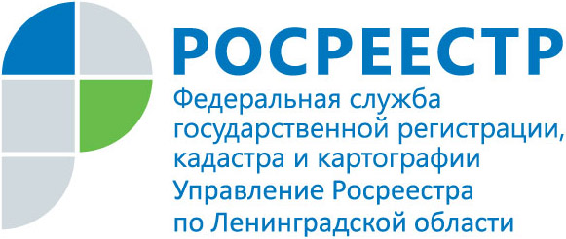
ПРЕСС-РЕЛИЗ

Дачные, садовые и огородные участки в Кировске

должны использоваться по назначению

Управление Росреестра по Ленинградской области напоминает жителям Кировского района, что владельцы садовых, огородных и дачных земельных участков должны использовать свои земли по целевому назначению.
Федеральным законом от 15.04.1998 N 66-ФЗ «О садоводческих, огороднических и дачных некоммерческих объединениях граждан» определены понятия садовых, огородных и дачных земельных участков, а также принципы пользования землей, и разрешенные для постройки сооружения.
Деление земель по целевому назначению происходит исходя из их принадлежности к определенной категории и разрешенного использования в соответствии с зонированием территорий и требованиями законодательства.
За нецелевое использование участка предусмотрена административная ответственность и штраф.
Важно отметить, что только с момента регистрации права дачный участок уже будет в законном владении собственника, поскольку без оформленного права собственности невозможно проводить сделки с недвижимостью

